 |  |  | PEMERINTAH KABUPATEN KARANGANYAR  BADAN KESATUAN BANGSA DAN POLITIK  Alamat : Jln. Demak Komplek Perkantoran Cangakan Telp. (0271) 495038 Fax. (0271) 494835  Website : ........... E-mail : kesbangpol@karanganyarkab.go.id Kode Pos 57712
 |  |  |  |  |  | Karanganyar, 13 Juni 2022
 | Nomor | : |  | 306.1 / 885 .23 / VI / 2022
 | Sifat | : |  | Biasa. |  |  | Kepada
 | Lampiran | : |  | 1 (satu) lembar |  |  | Gubernur Jawa Tengah  Cq. Kepala Badan Kesbang dan Politik Provinsi Jawa Tengah  Di  SEMARANG
 | Perihal | : |  | Laporan Kegiatan Pamitan Jamaah Calon Haji Kabupaten Karanganyar Tahun 1443 H/ 2022

Bersama ini dengan hormat kami laporkan pada hari Senin tanggal 13 Juni 2022 pukul 09.30 s.d 10.24 WIB bertempat di Pendopo Rumah Dinas Bupati Karanganyar telah dilaksanakan Kegiatan Pamitan Jamaah Calon Haji Kabupaten Karanganyar Tahun 1443 H/2022 M yang dihadiri -+ 428 orang.

- Hadir dalam kegiatan tersebut antara lain :
- Drs.H. Juliyatmono, M.M. ( Bupati Karanganyar )
- Rober Christanto, S.E (Wakil Bupati Karanganyar)
- Kapten Inf. Suparman ( Danramil 05/Mojogedang mewakili Dandim 0727/Karanganyar)
- Iptu Ilyas ( Kanit Binkamsa Polres Karanganyar mewakili Kapolres Karanganyar)
- Mulyadi Sajaen, S.H., M.H. (Kajari Karanganyar)
- Fakhrurazi, S.Ag., MHI (Ketua Pengadilan Agama Karanganyar)
- Drs. H. Wiharso, M.M ( Kepala Kementrian Agama Karanganyar )
- OPD Setda Kabupaten Karanganyar
- Camat se Karanganyar
- Pengurus dan Jamaah

- Prakata pamitan yang di sampaikan oleh Bp. Sunarno ( Perwakilan Haji Kabupaten Karanganyar ) yang intinya :
- Jamah pada tahun ini diikuti oleh 16 kecamatan di Kabupaten Karanganyar, peserta jamaah yang paling banyak berasal dari Kecamatan Colomadu berjumlah 54 orang.
- Kami pada hari ini mohon pamit kepada Bapak Ibu ,semoga selama dalam perjalanan kami selalu di berikan kesehatan dan keselamatan sampai sekembalinya nanti.
- Kami mohon Doa Restu dari Bapak Ibu semua, juga kami jamaah Haji akan mendoakan agar masyarakat Kabupaten Karanganyar diberikan ketentraman dan kesejahteraan seperti apa yang kita cita citakan bersama.

- Sambutan Drs. Juliyatmono M.M. ( Bupati Karanganyar ) yang intinya :
- Jumlah jamaah calon Haji Kabupaten Karanganyar tahun ini sebanyak 428 orang ,dari 16 Kecamatan ,oleh karenanya saya ucapkan trimakasih kepada Kementrian agama yang selama ini terus menerus mengawasi dan menyeleksi para jamaah.
- Diharapkan kepada jamaah membuat Grup Whatsapp agar terorganisasi dan tidak terpisah ,kepada petugas agar fokus mengurus jamaah karena mabrurnya Haji petugas Haji adalah tergantung dari kelancaran dalam perjalanan haji.
- Kepada Bapak Camat dan Kepala Desa agar membantu keluarga jamaah ,adakan pengawasan dan monitor di lingkungannya agar tidak terjadi kendala sehingga calon jamaah tidak memikirkan keluarga yang ditinggal.
- Kepada jamaah haji kami berpesan mantapkan niat karena semata mata hanya mengharap ridho dari Allah SWT,sehingga setelah sekembalinya nanti menjadi Haji yang Mabrur.
- Sekali lagi kepada seluruh jamaah Haji agar selalu menjaga kesehatan semoga selama perjalanan hingga kembali nanti dalam keadaan selamat dan menjadi Haji yang mabrur.

- CATATAN :
- Peserta Jamaah Kabupaten Karanganyar tahun ini diikuti sebanyak 428 orang,berangkat dibagi menjadi 3 (tiga) kloter :
- Berangkat tanggal 20 Juni 2022 sebanyak 277 Jamaah ,berangkat pukul 05.00 WIB (pagi), titik start : Masjid Agung Madaniyah Karanganyar (masuk kloter 25)
- Berangkat tanggal 20 Juni 2022 diikuti sebanyak 149 Jamaah, berangkat pukul 16.00 WIB (sore) titik start : Masjid Agung Madaniyah Karanganyar (masuk kloter 26)
- Berangkat tanggal 02 Juli 2022 sebanyak 2 (dua) Jamaah berangkat dari Colomadu (masuk kloter 43)

- Selama kegiatan berjalan dengan aman dan lancar dengan menerapkan protokol kesehatan.
Demikian untuk menjadikan periksa.

Tembusan :  Bupati Karanganyar | KEPALA BADAN KESATUAN BANGSA DAN POLITIK  KABUPATEN KARANGANYAR  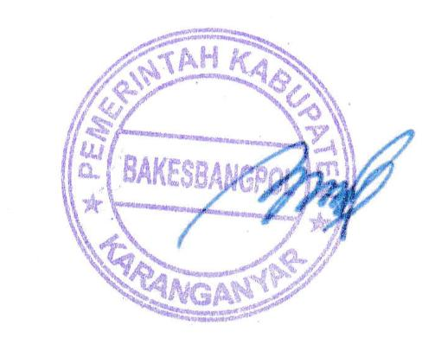  BAMBANG SUTARMANTO, S.Sos., M.M.  Pembina Tk. I  NIP. 19650329 198703 1 007

LAPORAN KEGIATAN PAMITAN JAMAAH CALON HAJI KABUPATEN KARANGANYAR TAHUN 1443 H/ 2022 DI PENDOPO RUMAH DINAS
BUPATI KARANGANYAR TANGGAL 13 JUNI 2022

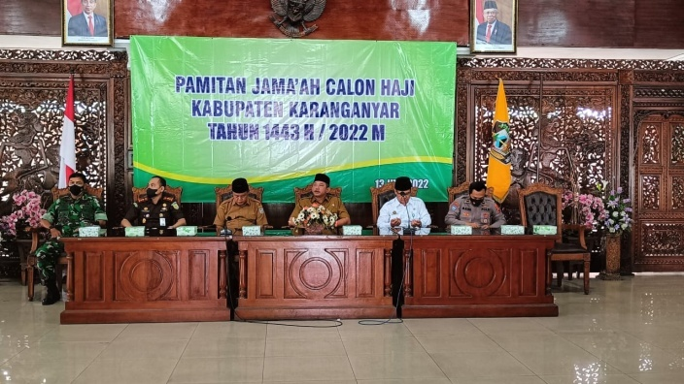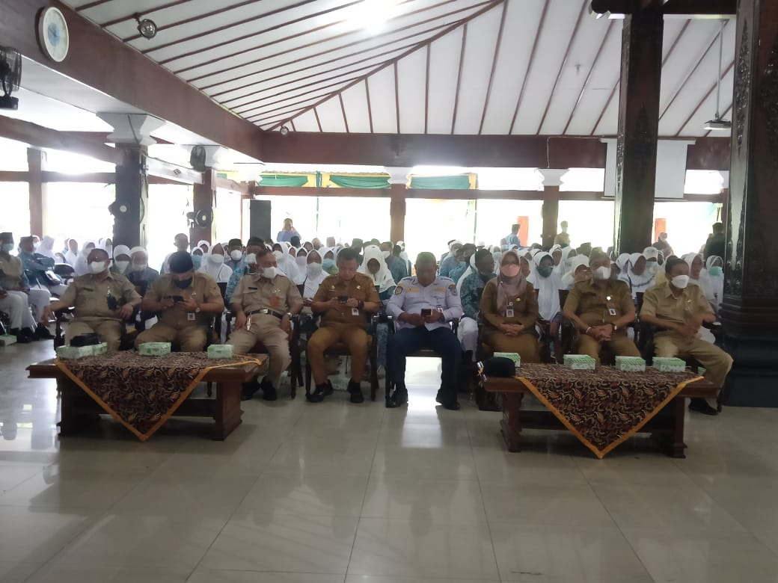

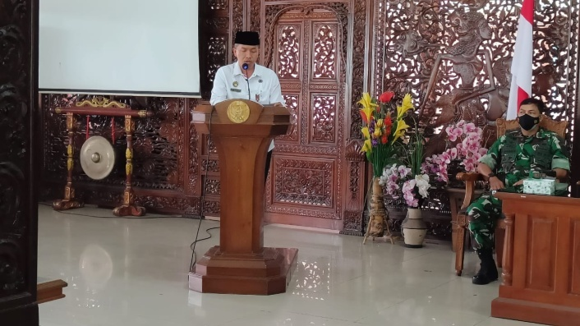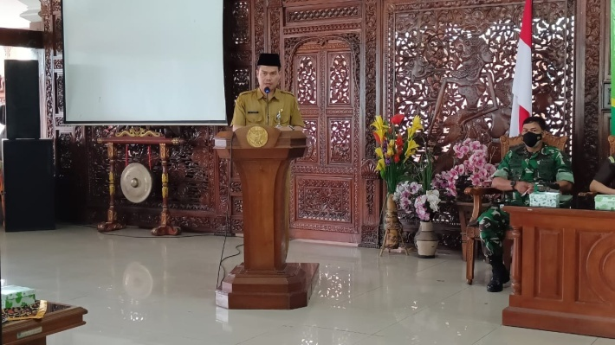

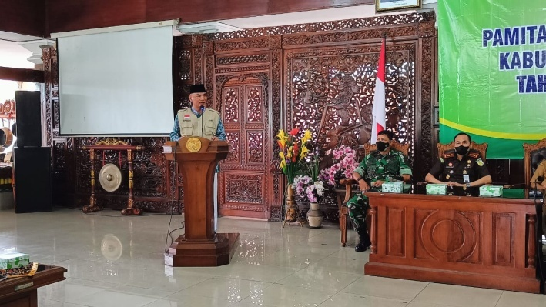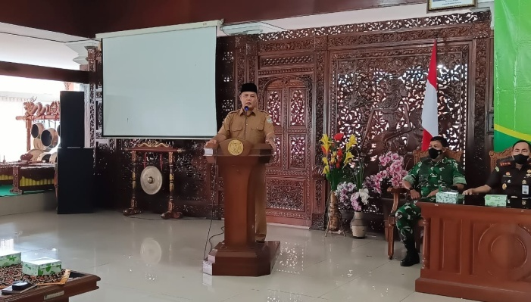

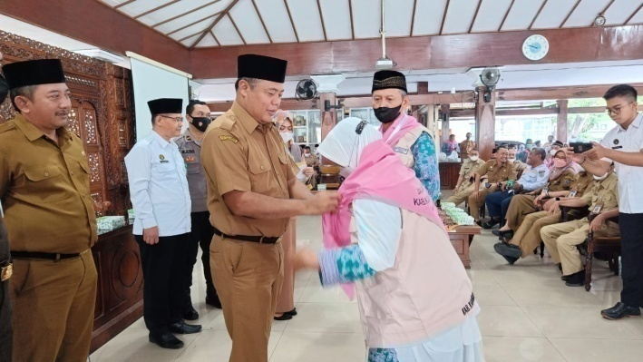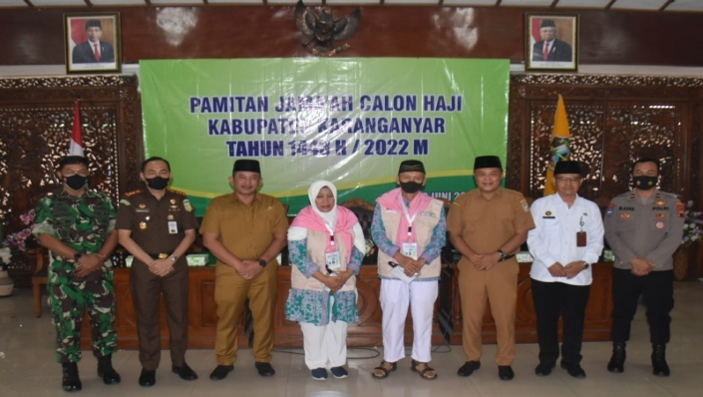
Dok. Bakesbangpol Kab.Karanganyar Tahun 2022

